DJEČJA ANKSIOZNOST - kratka psihoedukacija za dijete

Svi se ponekad osjećamo zabrinuto, anksiozno, napeto ili pod stresom. Nekada se ti neugodni osjećaji čine vrlo snažnima, često su prisutni ili ti se čine da dugo traju. Može se dogoditi da ne možeš pronaći jasan razlog tomu pa se čini kao da ne znaš što te čini anksioznim. Također, ti neugodni osjećaji mogu sprječavati bavljenje stvarima kojima bi se htio baviti. Zato je važno naučiti prepoznati svoju anksioznost.
Da bi ju znali prepoznati, moramo se prvo upoznati s njom. Anksioznost je kao alarm u tijelu. On nas želi zaštititi kad misli da postoji opasnost. Tada često u svome tijelu zapazimo brojne promjene. To se naziva „BORI SE ILI BJEŽI“ reakcija. Tvoje se tijelo priprema za bijeg ili za suočavanje s onime što te plaši. Ovo su neki od glavnih znakova anksioznosti:
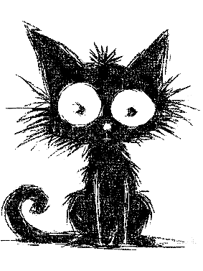
Klecanje koljena
Vrtoglavica / Nesvjestica
Znojni dlanovi
Leptirići u trbuhu
Knedla u grlu
Suha usta
Crvenilo lica / Osjećaj vrućine
Glavobolja
Zamućeni vid
Drhtav glas
Ubrzani otkucaji srca
Otežano disanje
Potreba za odlaskom na zahod

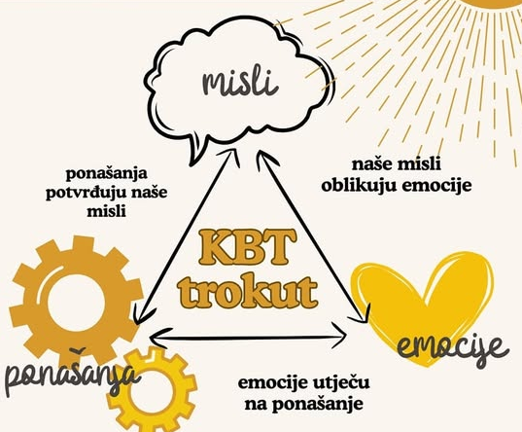
Anksioznost ne utječe samo na tijelo, nego i na naše misli i ponašanje. Kada se uključi „alarm“, u glavi se često pojave zabrinjavajuće misli poput: „Nešto loše će se dogoditi“, „Neću moći“ ili „Svi će mi se smijati“. Te misli mogu biti brze i glasne te nas uvjeriti da je situacija opasnija nego što zapravo jest. Kad pomislimo nešto zastrašujuće, tijelo reagira kao da je opasnost stvarna. Srce brže lupa, disanje se ubrza, trbuh zaboli ili se pojavi napetost. Važno je znati da ti znakovi nisu opasni – to je način na koji nas tijelo pokušava zaštititi. Zbog neugodnih misli i tjelesnih reakcija često pokušavamo izbjeći situaciju koja nas plaši. Možda se ne javimo u razredu, ne odemo na rođendan ili se povučemo. To nam kratko donese olakšanje, ali dugoročno može učiniti da strah postane još jači.
Misli, tijelo i ponašanje zajedno čine krug anksioznosti. Dobra je vijest da anksioznost nije naš šef. Možemo naučiti smiriti tijelo, prepoznati svoje misli i malim, hrabrim koracima vježbati suočavanje. Što više vježbamo, to anksioznost postaje slabija, a mi sigurniji u sebe.
Kako anksioznosti pokazati tko je šef?
Važno je da zapamtiš da ne postoji jedan jedini način držanja anksioznosti pod kontrolom. U različitim ti situacijama različite metode mogu pomoći i važno je pronaći što od toga djeluje na tebe.
- Možeš naučiti smiriti svoje tijelo. To možeš učiniti tjelesnom aktivnošću poput trčanja, brze šetnje ili vožnje bicikla, ali i dubokim disanjem. Pokušaj polako udahnuti, zadržati dah nekoliko sekundi, a zatim vrlo sporo izdahnuti. Ponovi to nekoliko puta. Može pomoći i da zamisliš mjesto na kojem se osjećaš sigurno i mirno ili da usmjeriš pažnju na neku aktivnost koja ti pomaže da se opustiš, poput slušanja glazbe, čitanja ili razgovora s nekim kome vjeruješ.
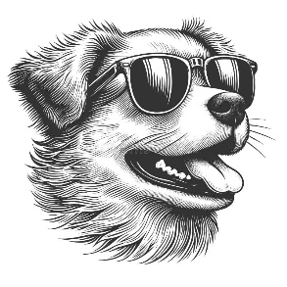
- Važno je i prepoznati uznemirujuće misli. Ponekad upadnemo u „misaone zamke“ – vidimo samo negativno, napuhujemo male pogreške ili unaprijed predviđamo najgori ishod. U takvim trenucima korisno je zapitati se: „Postoje li dokazi da je ova misao potpuno točna?“ ili „Što bih rekao najboljem prijatelju da on tako razmišlja?“ Tako možemo zamijeniti nekorisne misli realističnijima i ohrabrujućima.
Izgledam zbilja super s ovim naočalama
Svi će se smijati ako me vide ovakvog

- Anksioznost se smanjuje i kada se, malim i postupnim koracima, suočavamo sa situacijama koje nas plaše. Svaki trud i svaki mali uspjeh važno je primijetiti i pohvaliti. Što više vježbaš, to ćeš biti sigurniji, a anksioznost će imati sve manju kontrolu nad tobom.
Ovdje je video koji možeš pogledati kako bi bolje shvatio što je to anksioznost: https://www.youtube.com/watch?v=NYzowu-EaPY

